SÉminaire du Creg
ActualitÉ de la recherche

Jeudi 28 novembre 2019 14h30-16h30
Salle EG 01 Bateg

Bruno Boidin

Professeur d’économie au Clersé
Université de Lille

L'économie politique avec et sans les économistes

Le cas des dimensions sociale et humaine du développement durable en Afrique

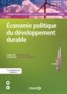

Discutante
Catherine Figuière Creg

Contact : creg@univ-grenoble-alpes.fr

